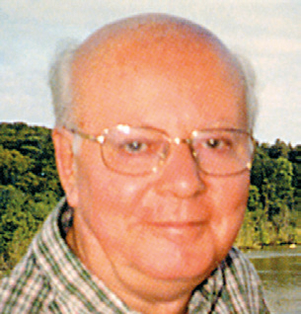

Giorno di tristezza oggi: abbiamo saputo della morte di Jean ALLEMAND Collaboratore di Père CAFFAREL e autore del libro “UN HOMME SAISI PAR DIEU”
Con lui abbiamo condiviso varie riunioni quando negli anni 1970/80 eravamo responsabili della segreteria italiana (che allora dipendeva da Parigi!).
Jean irradiava fede attorno a sé, l’azzurro dei suoi occhi rifletteva il colore del manto della Vergine…. Sempre sorridente, aveva un modo “angelico” di parlare, ascoltare: una straordinaria semplicità che caratterizzava il suo comportamento.
Siamo stati ospiti a casa loro, nella periferia “operaia” di Parigi: anche lì, semplicità ed umiltà nella vita quotidiana…
Jean ha raggiunto la pace eterna, insieme alla sua Annick, mancata alcuni anni fa… e siamo sicuri che già fanno Équipe con Père CAFFAREL!
A DIEU JEAN ….
Reine e Matteo SARSOTTI
(T0 1 A)

